Liceo Particular Mixto San Felipe

Unidad Técnico Pedagógica

Enseñanza Básica

**GUÍA DE TRABAJO N° 5**

**LENGUAJE 3° BASICO**

|  |  |
| --- | --- |
| **Objetivo** | Comprender los textos instructivos |
| **Instrucciones** | -Leer el recuerda.  -Desarrollar las actividades apoyándose con el ejemplo que sale en el recuerda.  -Leer cada instrucción para desarrollar la actividad.  -Observar el video y construir el cohete.  <https://www.youtube.com/watch?v=CtpjI5IhRTY&list=PL74JGGN5m1crC9WU0b1tGMXaLSo2Ub77K> |
| **Descripción del Aprendizaje** | Comprender textos no literarios, aplicando estrategias de comprensión lectora. |
| **Ponderación de la Guía** | 5% |
| **Correo del docente para consultas** | [cmilanca@liceomixto.cl](mailto:cmilanca@liceomixto.cl) – [dcalderon@liceomixto.cl](mailto:dcalderon@liceomixto.cl) |
| **Fecha Guías** | Semana del 23 de marzo al 03 de abril |

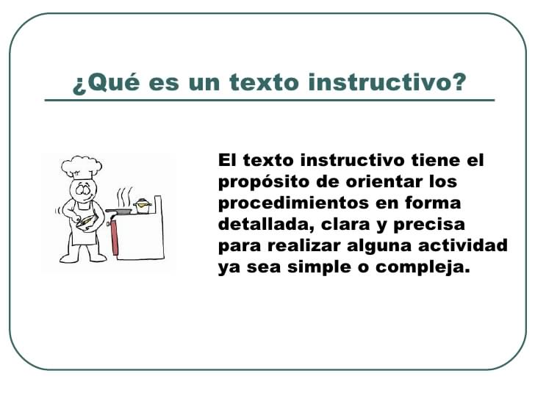**Recuerda:**

**¿Cómo deben ser estos textos?**

El texto instructivo entrega una secuencia clara de indicaciones que tienen como finalidad desarrollar una actividad para llegar a una meta o lograr un objetivo.  El lenguaje debe ser preciso y concreto.

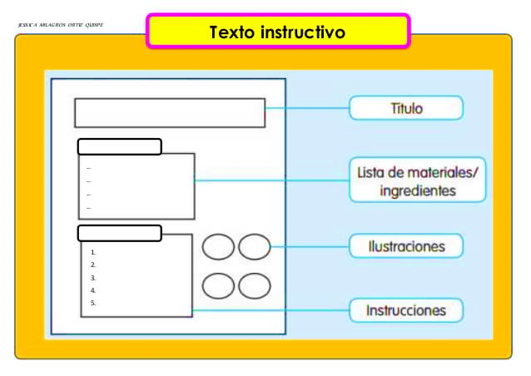

**Que elementos debe contener:**

**Actividad:**

**1.-** Registra lo que más te costó realizar del cohete presentado en el video y ¿por qué?

______________________________________________________________________________________________

______________________________________________________________________________________________

______________________________________________________________________________________________

**2.-** Con ayuda de algún adulto, escribe algunos tipos de textos instructivos y para que se usan.

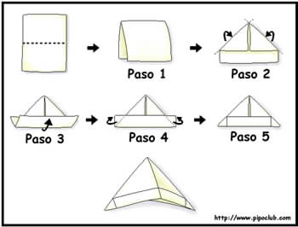**3.-** Confecciona el siguiente gorro de papel, guiándote solo con los pasos presentados en la siguiente imagen.

**Luego responde:**

1. ¿Qué paso te costó realizar más? ______________________________________________________
2. ¿Qué materiales utilizaste? ___________________________________________________________
3. ¿Cómo se llama el arte de crear adornos con papel? _______________________________________

4.- Escribe los ingredientes del postre que más te guste. Luego, escribe los pasos a seguir para su preparación. Finalmente dibújalo y coloréalo dentro del recuadro. (Guíate con los pasos que salen en el recuerda)

Pasos de la receta

Dibujo de la receta

5.- Pega cualquier tipo de instructivo, pero que no sea una receta.